Sprawozdanie:
Druga metoda Lapunova – Teoria Sterowania
Rafał Kordaczek,Michał Krzyszczuk, Franciszek Magiera, Rafał Bieszczad, Mateusz Mazurkiewicz, Bartosz Gil, Kamil Paśko, Mateusz Żurowski | Gr. 2a – godz. 10:45 | Laboratorium 4 | 03.05.2019
Spis treści`
1. Wstęp 1
2. Przebieg ćwiczenia 2
System pierwszy: 2
System pierwszy - funkcjonał pierwszy: 2
System pierwszy - funkcjonał drugi: 3
System drugi 6
3. Wnioski 9

Wstęp
Celem ćwiczenia jest zbadanie obszaru stabilności asymptotycznej nieliniowych systemów dynamicznych za pomocą drugiej metody Lapunova. Druga metoda jest metodą dokładniejszą od metody pierwszej, ponieważ można ją stosować dla dowolnego systemu, przy jednoczesnym zastosowaniu dla systemów stabilnych (nieasymptotycznie, jak np. wahadło bez tłumienia).
Wadą tej metody jest konieczność dobrania odpowiedniego tzw. Funkcjonału Lapunova:
$$V:R^{n}→R$$
Funkcjonał ten jest tzw. Funkcjonałem energetycznym, który opisuje ilość energii w układzie. Ponieważ energia w układzie nie może być ani ujemna, ani rosnąć w czasie (aby zagwarantować stabilność), funkcja ta musi spełniać założenia:
$$V\left(0\right)=0$$
$$V\left(x(t)\right)>0: ∀tϵ\left(0,∞\right), x∈R^{n}$$

$$\frac{∂V\left(x(t)\right)}{∂t}=\frac{∂V\left(x\left(t\right)\right)}{∂x}∙\frac{∂x(t)}{∂t}≤0: ∀tϵ\left(0,∞\right)$$
Ponieważ wiemy o tym, że $\frac{∂x(t)}{∂t}$ jest funkcją opisującą nasz układ dynamiczny, powyższe równanie sprowadza się do postaci:

$$\frac{∂V\left(x(t)\right)}{∂t}=\frac{∂V\left(x\left(t\right)\right)}{∂x}∙f(x)≤0$$
Czyli ostateczna postać pochodnej funkcji Lapunova po czasie jest postaci:
$$\dot{V}=\frac{∂V\left(x(t)\right)}{∂t}=\left[\begin{matrix}\frac{∂V\left(x\right)}{∂x_{1}} & \frac{∂V\left(x\right)}{∂x_{2}} & \begin{matrix}⋯ & \frac{∂V\left(x\right)}{∂x_{n}}\end{matrix}\end{matrix}\right]∙\left[\begin{matrix}f_{1}\left(x\right) \\ f_{2}\left(x\right) \\ \begin{matrix}⋮ \\ f_{n}\left(x\right)\end{matrix}\end{matrix}\right]≤0$$
Jeżeli znamy takie zbiory x, dla których 2 powyższe założenia są spełnione, wiemy dla jakich wartości x dany układ będzie stabilny, jeżeli $\dot{V}(x)≤0$, oraz stabilny asymptotycznie, jeżeli $\dot{V}(x)<0$, zawsze zakładając, że $x≠0.$

Dodatkowo, jeżeli $V\left(x\right)→∞, dla \left\|x\right\|→∞$ oraz: $\dot{V}\left(x\right)<0$, V$\left(x\right)>0,$ dla wszystkich $x∈R^{n}\backslash \{0\}$, to wtedy badany układ jest globalnie stabilny asymptotycznie.

Przebieg ćwiczenia
W trakcie laboratorium należało zbadać 2 systemy dynamiczne z użyciem drugiej metody Lapunova

System pierwszy:
$$\left\{\begin{aligned}\dot{x_{1}}(t)={-x}_{1}(t)+{{2x}_{1}(t)}^{2}x_{2}(t) \\ \dot{x_{2}}(t)={-x}_{2}(t)\end{aligned}\right.$$
Z użyciem funkcjonałów (pierwszym i drugim)
$$V_{1}(x)=\frac{{x_{1}}^{2}}{2}+{x_{2}}^{2}$$
$$V_{2}(x)=\frac{{x_{1}}^{2}}{1-x_{1}x_{2}}+{x_{2}}^{2}$$
Stosuję oznaczenia:
$$f_{1}\left(x(t)\right)=\dot{x_{1}}(t)$$
$$f_{2}\left(x(t)\right)=\dot{x_{2}}(t)$$

System pierwszy - funkcjonał pierwszy:
$$V_{1}(x)=\frac{{x_{1}}^{2}}{2}+{x_{2}}^{2}$$
Łatwo zauważyć, że funkcjonał $V_{1}\left(0\right)=0,$oraz $V_{1}\left(x\right)>0$ dla $x∈R^{n}\backslash \{0\}$, zatem sprawdzam warunek$\dot{V}(x)<0$, obliczając:
$${\dot{V}}_{1}=\left[\begin{matrix}\frac{∂V_{1}\left(x(t)\right)}{∂x_{1}} & \frac{∂V_{1}\left(x(t)\right)}{∂x_{2}}\end{matrix}\right]∙\left[\begin{matrix}f_{1}\left(x(t)\right) \\ f_{2}\left(x(t)\right)\end{matrix}\right]=\left[\begin{matrix}x_{1}(t) & 2x_{2}(t)\end{matrix}\right]\left[\begin{matrix}{-x}_{1}(t)+{{2x}_{1}(t)}^{2}x_{2}(t) \\ {-x}_{2}(t)\end{matrix}\right]$$
$${\dot{V}}_{1}=x_{1}\left(t\right)∙\left({-x}_{1}\left(t\right)+{{2x}_{1}\left(t\right)}^{2}x_{2}\left(t\right)\right)+2x_{2}\left(t\right)∙\left({-x}_{2}\left(t\right)\right)={{-x}_{1}}^{2}\left(t\right)+{{2x}_{1}\left(t\right)}^{3}x_{2}\left(t\right)-{{2x}_{2}\left(t\right)}^{2}$$
$${{-x}_{1}}^{2}\left(t\right)+{{2x}_{1}\left(t\right)}^{3}x_{2}\left(t\right)-{{2x}_{2}\left(t\right)}^{2}≤0$$
$${{-x}_{1}}^{2}\left(t\right)∙(2x_{1}\left(t\right)x_{2}\left(t\right)-1)-{{2x}_{2}\left(t\right)}^{2}≤0$$
Ponieważ ${{2x}_{2}\left(t\right)}^{2}$ oraz ${x_{1}}^{2}\left(t\right)$ są zawsze nieujemne, pochodna funkcjonału będzie dodatnia, gdy $2x_{1}\left(t\right)x_{2}\left(t\right)<1$, Czyli $\frac{1}{2x_{1}\left(t\right)}<x_{2}\left(t\right)$, gdzie $2x_{1}\left(t\right)x_{2}\left(t\right)≠1$
Przy wyznaczeniu estymaty atrakcji na podstawie Twierdzenia La Salle’a należy rozwiązać nierówność postaci:
$$\left\{\begin{aligned}\frac{{x_{1}}^{2}}{2}+{x_{2}}^{2}=l \\ 0={{-x}_{1}}^{2}\left(t\right)+{{2x}_{1}\left(t\right)}^{3}x_{2}\left(t\right)-{{2x}_{2}\left(t\right)}^{2}\end{aligned}\right.$$
Wartość poziomnicy w przybliżeniu wynosi $l=1.06$
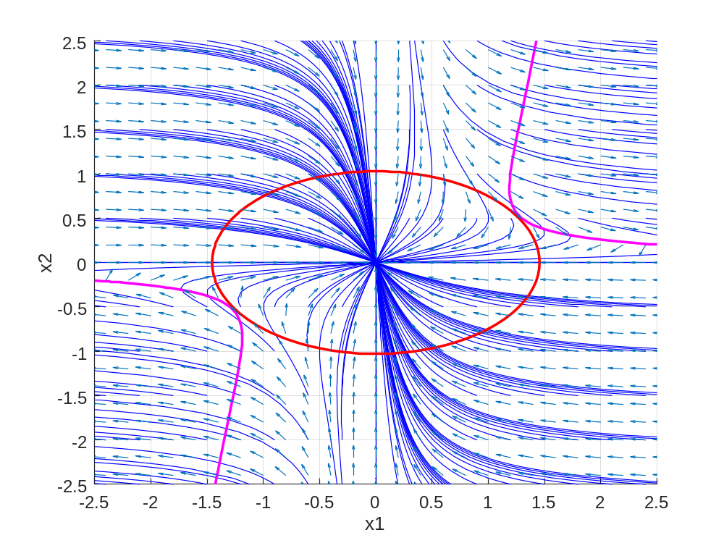
Rysunek 1. Granica atrakcji na podstawie II metody Lapunova oraz eksperymentalnie oszacowany obszar atrakcji na podstawie tw. La Salle’a

System pierwszy - funkcjonał drugi:
$$V_{2}(x)=\frac{{x_{1}}^{2}}{1-x_{1}x_{2}}+{x_{2}}^{2}$$
Dla funkcjonału $V_{2}\left(0\right)=0,$lecz $V_{2}\left(0\right)>0$, gdy $x_{1}x_{2}≠1$
$${\dot{V}}_{2}=\left[\begin{matrix}\frac{∂V_{2}\left(x(t)\right)}{∂x_{1}} & \frac{∂V_{2}\left(x(t)\right)}{∂x_{2}}\end{matrix}\right]∙\left[\begin{matrix}f_{1}\left(x(t)\right) \\ f_{2}\left(x(t)\right)\end{matrix}\right]=\left[\begin{matrix}\frac{x_{1}(t)(2-x_{1}\left(t\right)x_{2}\left(t\right))}{{(x_{1}\left(t\right)x_{2}\left(t\right)-1)}^{2}}+{x_{2}(t)}^{2} & \frac{{x_{1}(t)}^{3}}{{{(x}_{1}\left(t\right)x_{2}\left(t\right)-1)}^{2}}\end{matrix}+2x_{2}\left(t\right)\right]\left[\begin{matrix}{-x}_{1}(t)+{{2x}_{1}(t)}^{2}x_{2}(t) \\ {-x}_{2}(t)\end{matrix}\right]$$
$${\dot{V}}_{2}={{-2(x}_{1}}^{2}\left(t\right)+{x_{2}(t)}^{2})$$
Dla pochodnej funkcjonału, ${\dot{V}}_{2}<0$ dla $x∈R^{n}\backslash \{0\}$, więc ograniczeniem jest funkcjonał $V_{2}\left(x\right)>0$

Przyjmuję zatem za limit obszaru atrakcji takie x, dla którego $x_{1}x_{2}=1$. Wtedy obszar atrakcji jest postaci:
$$x_{2}=\frac{1}{x_{1}}$$
Zatem, wyznaczając obszar atrakcji na podstawie Tw. La Salle’a, otrzymuję w przybliżeniu, że $l=5$
$$\left\{\begin{aligned}{{-2(x}_{1}}^{2}\left(t\right)+{x_{2}(t)}^{2})=l \\ \frac{{x_{1}}^{2}}{1-x_{1}x_{2}}+{x_{2}}^{2}>0\end{aligned}\right.$$
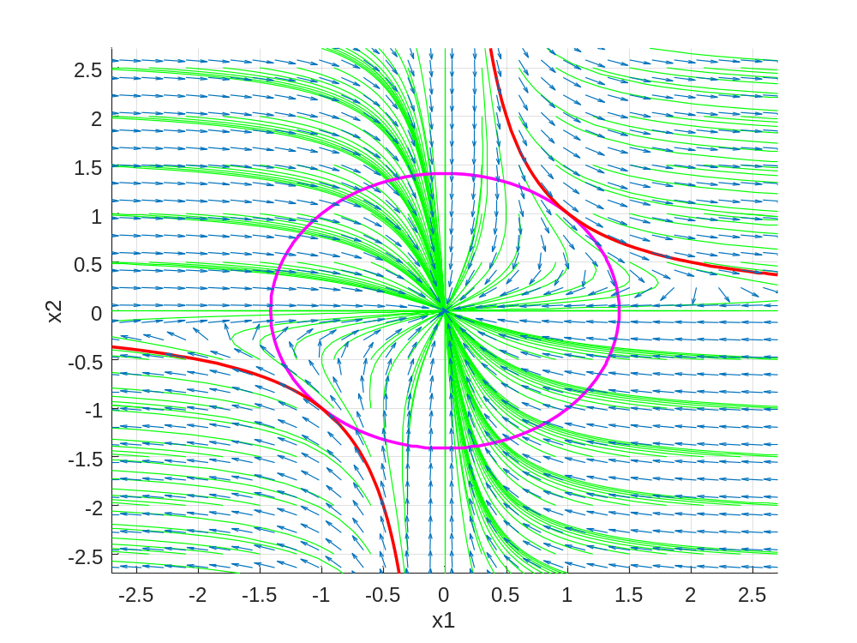
Rysunek 1. Granica atrakcji na podstawie II metody Lapunova oraz eksperymentalnie oszacowany obszar atrakcji na podstawie tw. La Salle’a

Poniżej: Skrypt generujący portrety fazowe dla obu funkcjonału pierwszego oraz funkcjonału drugiego.

close all;
clear all;
figure(1);
[x1,x2] = meshgrid(-3:0.18:3,-3:0.18:3);
dx1 = -x1+2.*x1.^2.*x2;
dx2 = -x2;
L = sqrt(dx1.^2+dx2.^2);
axis tight
grid
hold on
for it = -3:0.3:3
for i = -3:0.5:3
x0 = [it; i];
[t, x] = ode45(@odefun, [0.5 15], x0);
plot(x(:,1),x(:,2),'g');
end %for
end %for

%Dla drugiego funkcjonału:
%Granica Elipsy jako obszaru atrakcji
%v = @(v1,v2) (- 2*v2.*v1.^2 + v1).*((2*v1)./(v1.*v2 - 1) - (v1.^2.*v2)./(v1.*v2 - 1).^2)-v2.*(2*v2 + v1.^3./(v1.*v2 - 1).^2);
v = @(v1,v2) (- 2*v1.^2 - 2*v2.^2);
fcontour(v,'m','LevelList', [-4],'LineWidth', 1.5);
%Granica Hiperboli jako obszaru atrakcji
v = @(v1,v2) v1.*v2;
fcontour(v,'r','LevelList', [1],'LineWidth', 1.5); %contour plotuje krzywe dla poziomów podanych po 'LevelList'

xlabel('x1');
ylabel('x2');

%(-x1+(2*(x1)^2 x2)*((x1(2-x1*x2))))/(x1*x2-1)^2 +(x2)^2)+((-x2)((x1)^3/(((x1*x2-1))^2 +2*x2)
quiver(x1,x2,dx1./L,dx2./L, 0.7); %Plot strzałkowy
axis([-2.7,2.7,-2.7,2.7]);

function dxdt = odefun2(t,x)
dxdt = zeros(2,1);
dxdt(1) = x(2)-x(1)+x(1).^3;
dxdt(2) = -x(1);
end %odefun

%Zadanie 1 dla funkcjonału V1
close all;
clear all;
figure(1);
[x1, x2] = meshgrid(-3:0.2:3,-3:0.2:3);
dx1 = -x1+2.*x1.^2.*x2;
dx2 = -x2;
L = sqrt(dx1.^2+dx2.^2);
axis tight
grid
hold on
for it = -3:0.3:3
for i = -3:0.5:3
x0 = [it; i];
[t, x] = ode45(@odefun, [0.5 15], x0);
plot(x(:,1),x(:,2),'b');
%xlim([-2.5 2.5]);
%ylim([-2.5 2.5]);
end %for
end %for
v = @(v1,v2) -v1.^2 + 2.*v2.*v1.^3 -2.*v2.^2; %Pochodna Funkcjonału V1
fcontour(v,'m','LevelList', [0],'LineWidth', 1.5); %contour plotuje krzywe dla poziomów podanych po 'LevelList'
v = @(v1,v2) (v1.^2)/2 + v2.^2; %Na podstawie tw. La Salle'a
fcontour(v,'r', 'LevelList', [1.06], 'LineWidth', 1.5);
xlabel('x1');
ylabel('x2');
quiver(x1,x2,dx1./L,dx2./L,0.5);
axis([-2.5, 2.5, -2.5, 2.5]);

function dxdt = odefun(t,x)
dxdt = zeros(2,1);
dxdt(1) = -x(1)+2*x(1)^2*x(2);
dxdt(2) = -x(2);
end %odefun

System drugi
$$\left\{\begin{aligned}\dot{x_{1}}(t)=x_{3}(t){-x}_{1}(t)+{{2x}_{1}(t)}^{2} \\ \dot{x_{2}}(t)={-x}_{1}(t)\end{aligned}\right.$$
Z użyciem funkcjonałów (pierwszym i drugim)
$$V\left(x\right)=\frac{1}{2}({x_{2}}^{2}{+x_{2}}^{2})$$
close all;
clear all;

syms x1 x2;
dXdt = @(t,x) [x(2)-x(1)+x(1).^3;-x(1)];

f=[x2-x1+x1^3;-x1];
v=1/2*(x1^2+x2^2);
jac1(x1,x2)=jacobian(v,[x1,x2]);
dV=jac1*f;

%param l
l = 0.5;

figure()
title('Portret fazowy')
hold on;
y_=[];
y_start=[]
tspan = 0:0.001:0.5;
for i=-1:0.2:1
for j=-1:0.2:1
x0 = [i;j];
[t,y] = ode45(dXdt, tspan, x0);
y_= [y_;y];
y_start=[y_start;[y(1,1),y(1,2)]];
end
end
plot (y_(:,1),y_(:,2),'b.','DisplayName','trajektoria systemu','LineWidth',0.2)

plot(y_start(:,1),y_start(:,2),'g*','DisplayName','Punkty startowe','LineWidth',1)
fcontour(dV,'r','LevelList',0,'LineWidth',1,'DisplayName','dV=0');
fcontour(v,'y','LevelList',0.5,'LineWidth',2,'DisplayName','v dla l=0.5');
legend show;
grid on;
xlim([-2.5 2.5])
ylim([-2.5 2.5])
title('System nieliniowy')
xlabel('x1')
ylabel('y2')
%%%% znalezienie zamknietej krzywej
tspan=0:0.01:7.0;
[tt, yy] = ode45(dXdt,tspan,[-0.925;-0.550287] );
plot (yy(:,1),yy(:,2),'m.','DisplayName','Trajektoria zamknieta','LineWidth',0.2)

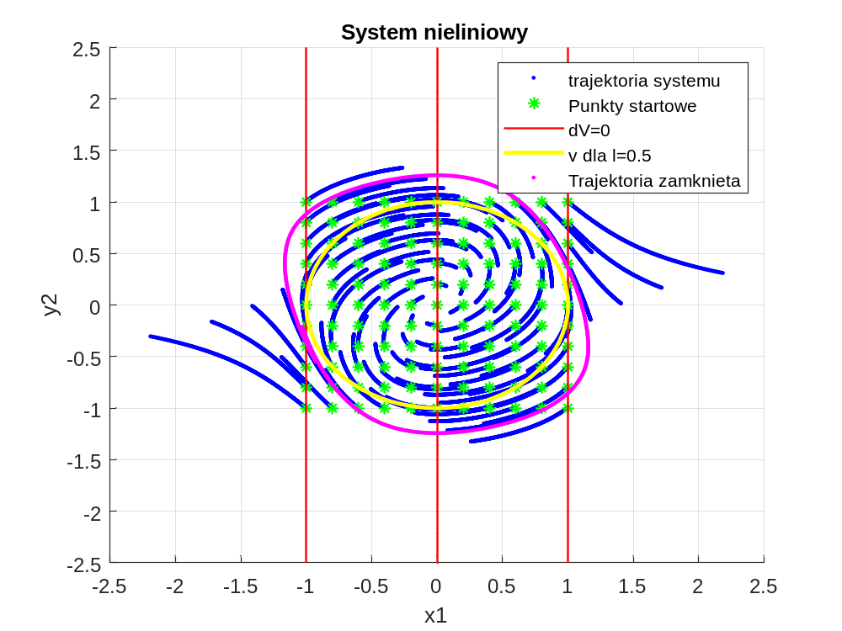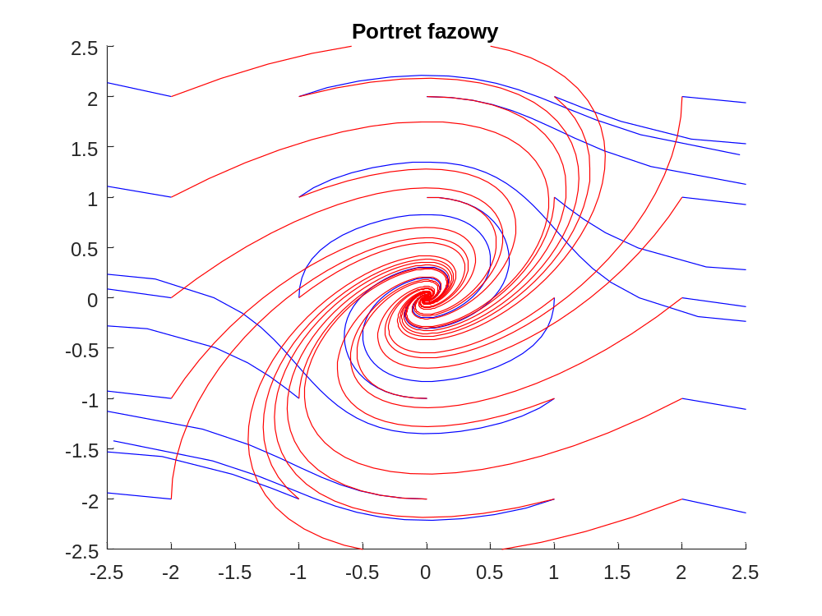

% zadanie 4.2 - metoda linearyzacji
a = -2;
b = 1;
c = 2;
dxdt = @(t,x) [x(2)-x(1)+x(1).^3;-x(1)];

title('Portret fazowy')
hold on;
tspan = 0:0.1:30;
for i=a:b:c
for j=a:b:c
x0 = [i;j];
[t,y] = ode45(dxdt, tspan, x0);
plot(y(:,1), y(:,2), 'b')
%plot(i, j, 'rx')
end
end
xlim([a-0.5 c+0.5])
ylim([a-0.5 c+0.5])

% linearyzacja

% macierz A jest postaci:
% [-1 + 3x1^2, 1; -1, 0];
% punkt równowagi gdy:
% -x1 = 0 oraz x2 - x1 + x1^3 = 0
% st¹d punktem równowagi jest punkt x1 = 0, x2 = 0
% wtedy macierz A jest postaci:
A = [-1, 1; -1, 0];
slad = eig(A)
fprintf('Wartosc wlasna 1: %f + %fj\n', real(slad(1)), imag(slad(1)))
fprintf('Wartosc wlasna 2: %f + %fj\n', real(slad(2)), imag(slad(2)))
% obie maja czesc rzeczywista ujemna
% zatem punkt rownowagi 0,0 jest asymptotycznie stabilny (str. 29 skrypt)
for i=a:b:c
for j=a:b:c
x0 = [i;j];
[t,y] = ode45(@(t,x) A*x, tspan, x0);
plot(y(:,1), y(:,2), 'r-')
%plot(i, j, 'rx')
end
end

% komentarz: na czerwono liniowe przyblizenie, na niebiesko uklad
% nieliniowy
% widac ze dla punktow oddalonych od (0,0) trajektorie uciekaja,
% natomiast dla liniowego zbiegaja do (0,0)
% widac ze to przyblizenie jest dobre tylko blisko (0,0) a potem
% jest coraz mniej dokladnie (Grobman Hartman)

Wnioski
Dzięki temu ćwiczeniu Poznano podstawowy sposób linearyzacji nieliniowych układów dynamicznych. Jest to sposób bardzo prosty, lecz ma wiele wad, których nie można wykorzystać w szczególnych systemach, które mogą nie posiadać tego samego rodzaju stabilności dla każdych warunków początkowych, oraz dodatkowo działa jedynie dla układów stabilnych asymptotycznie, lecz nie linearyzuje układów stabilnych.
Większość układów wykazuje wysokie podobieństwo wokół punktu równowagi, więc dlatego nie wolno zapominać o tym do jakiego zakresu linearyzacja układu jest dopuszczalna.

